武进区坂上幼儿园幼儿游戏观察记录表
时间 | 2024.3.4 | 地点 | 跑道
观察对象  星星班 | 刘宇航 邱芮 王雨晴 徐启熙 刘宸毅 罗宇博 刘若汐
有意义的时刻 | 片段一：今天的户外游戏开始了，小朋友们来到了跑道，他们自己搬来了雪糕筒和棍子，在老师引导下，搭建出了一个个障碍物，每人手里拿着一个球，带着球开始闯关，刘宇航先推着篮球滚过障碍物，王雨晴小朋友模仿了滚球的动作。  片段二：我问他们：“除了滚球，还有什么办法过障碍物？”罗宇博把球往前一扔，小球就成功越过了障碍，小朋友也纷纷开始模仿。刘宸毅说：“老师，我还可以拍着球绕过去。”于是，像小朋友展示了8字运球的方式绕过了障碍物。  片段三：跳呼啦圈的小朋友们玩累了，坐在轮胎上休息，刘若汐说：“老师，看我会这样玩！”她用呼啦圈套着篮球往前滚，在玩拖小猪的游戏。 |  |  | 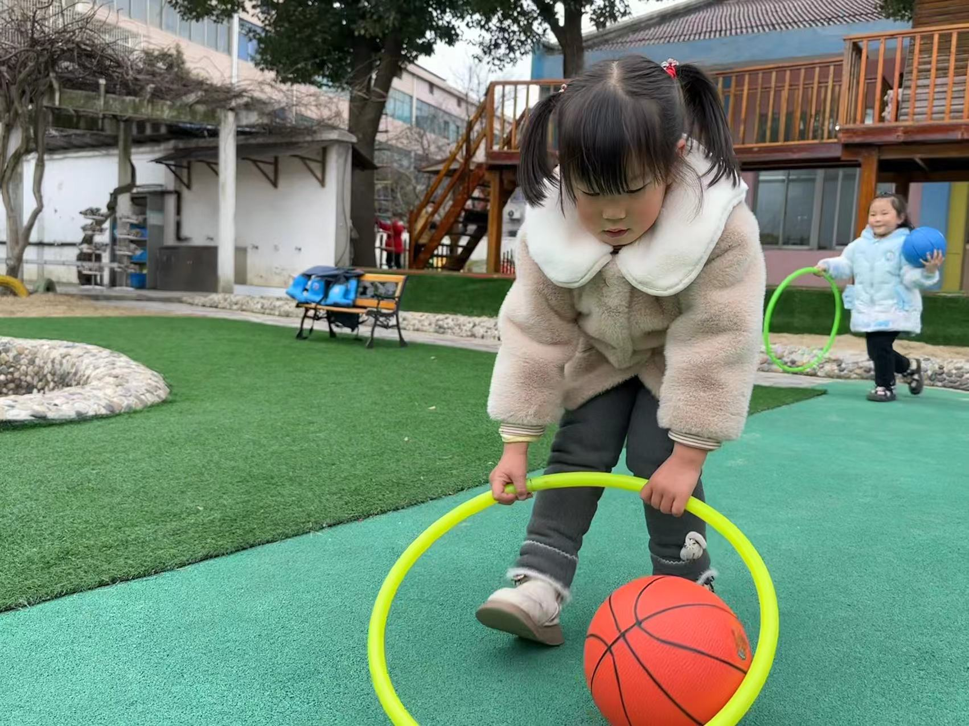  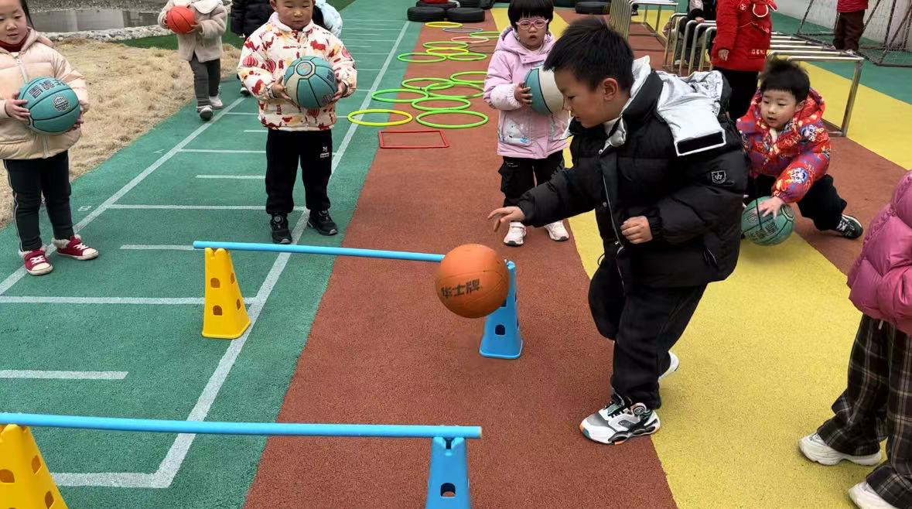  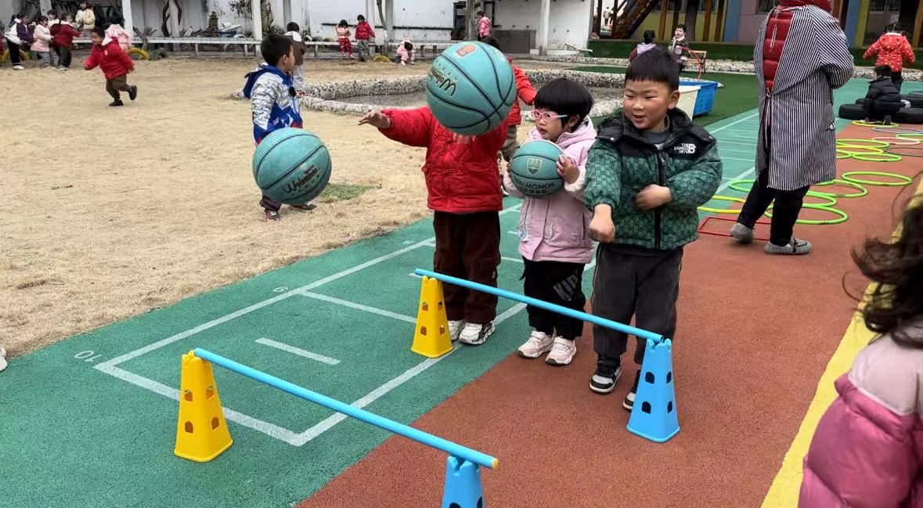  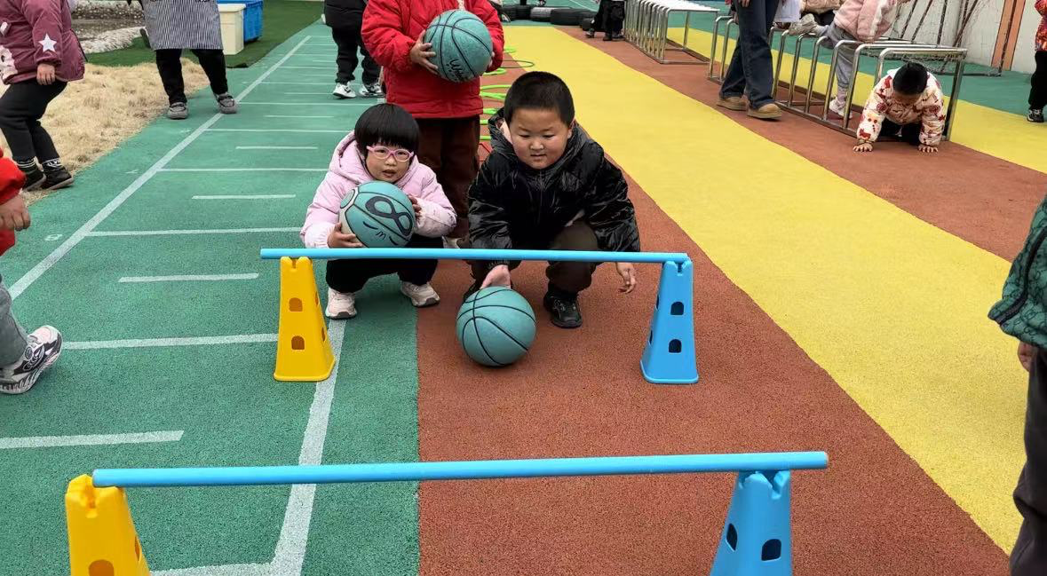
幼儿想法 | - 把棍子架在两个雪糕筒上面，就可以变成一个跨栏，我们可以越过跨栏当成闯关游戏。  - 可以用呼啦圈带着篮球滚起来，这也是一种玩法。  - 可以想办法带着篮球过跨栏障碍，或者带着其他器材过障碍。
研究型  问题 | - 除了可以在呼啦圈里跳，呼啦圈还有哪些玩法？呼啦圈加上篮球可以怎么玩？  - 把小棍子架在雪糕筒上面容易掉，有什么好办法能够固定住障碍物呢？  - 跨栏原来是跨过去玩的，现在小朋友每人拿一个篮球，带着篮球可以怎么越过跨栏呢？
教师支持和生成可能 | - 鼓励幼儿合作搬运游戏材料，共同搭建游戏内容，体会合作的重要性，学会分工合作，学习讨论如何进行游戏以及遵守游戏规则的重要性。  - 在圈谈时分享幼儿精彩游戏瞬间，鼓励孩子创新的玩法，引导他们思考同种游戏材料的不同玩法，也可以鼓励尝试两种运动材料结合的玩法，大胆尝试，体验户外游戏的快乐。  - 教师多巡回观察，及时给予适当的指导，鼓励不会玩的小朋友进行尝试，给予帮助，在活动中帮助幼儿树立自信和成功感。
环境留痕 | 